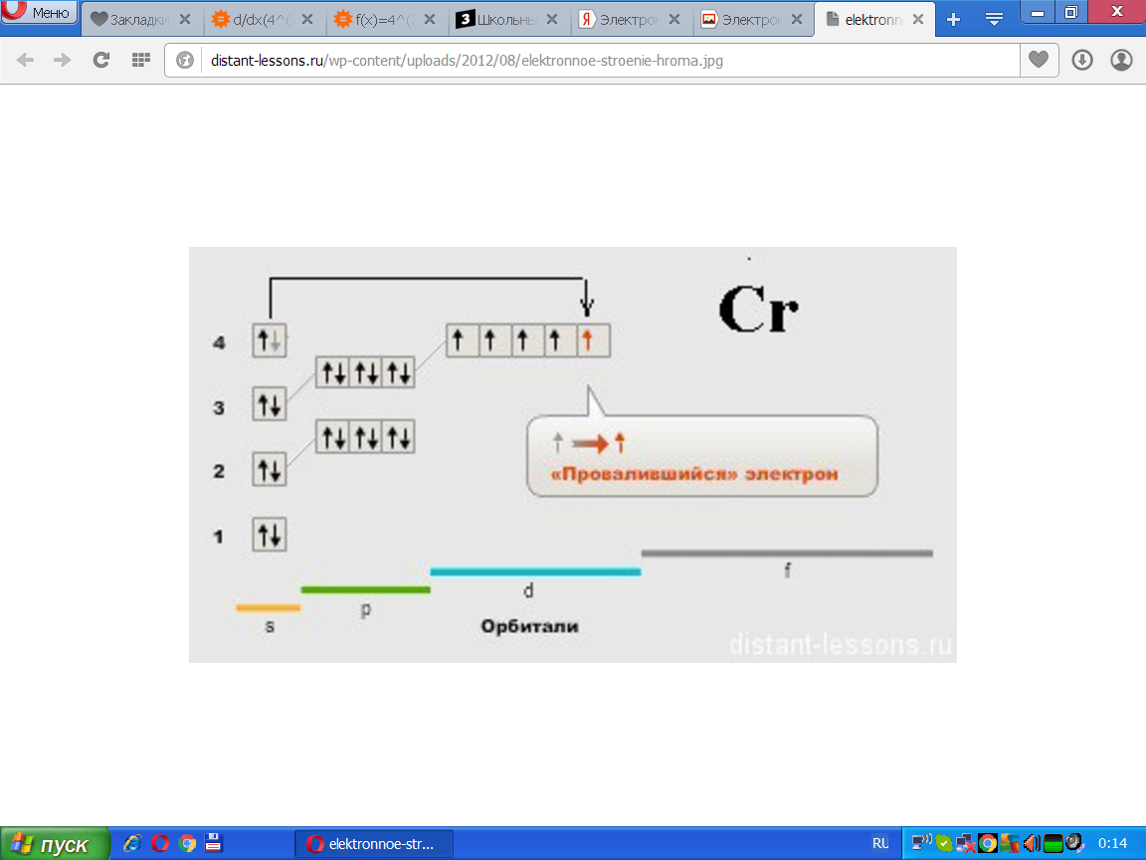

Исключение составляют:

24Cr = 1s22s22p63s23p6**3d54s1** = [18Аr]**Зd54s1** (а не 3d44s2!),

29Cu = 1s22s22p63s23p6**3d104s1** = [18Ar]**3d104s1** (а не 3d94s2!).

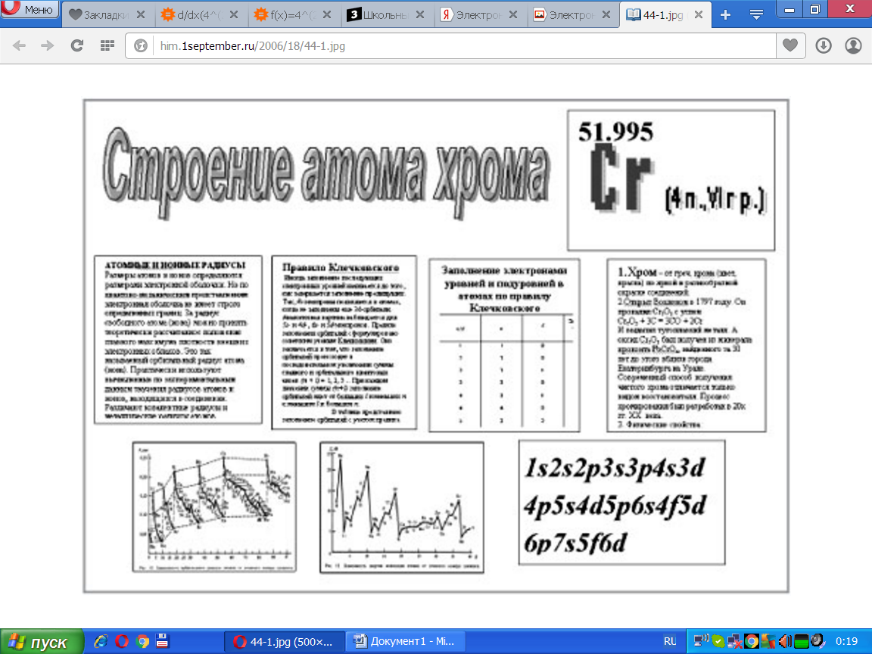

У хрома 24 электрона. Откроем калькулятор и отложим 24. Первым в атоме заполняется 1s подуровень. На нем максимально может быть 2 электрона, отметим их и вычтем на калькуляторе. Осталось разместить 22 электрона. Заполняется следующий 2s подуровень, на нем может быть 2 электрона. Проделаем аналогичные операции. Дошли до 3d подуровня, на нем максимально может быть 10 электронов, но осталось только 4, их и помещаем.

**1.** Объясните аномальное заполнение электронных орбиталей атомов хрома, меди, серебра.

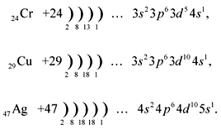

**2.** Укажите особенности электронного строения *d*-элементов.

**3.** Составьте шкалу степеней окисления хрома, проявляемых им в соединениях.

